Entrepôts de données
TP n°2 : Intégration des données avec Talend

Activité 1

L’objectif de cette activité est de détecter et corriger toutes les anomalies de la table des films et créer une nouvelle table qui répond à vos besoins
- Créez un nouveau Job intitulé «appropriate_Movies» dans lequel vous allez appliquer deux transformations:
- tMap1: pour remplir les cases vides dans la colonne «gender» de la table «Movies» par le mot «Empty»
- tMap2: pour supprimer tous les signes (-) des années erronées
- Nommez le fichier résultat «out_appropriate_movies.csv»
- Votre Job rassemble alors à ceci:
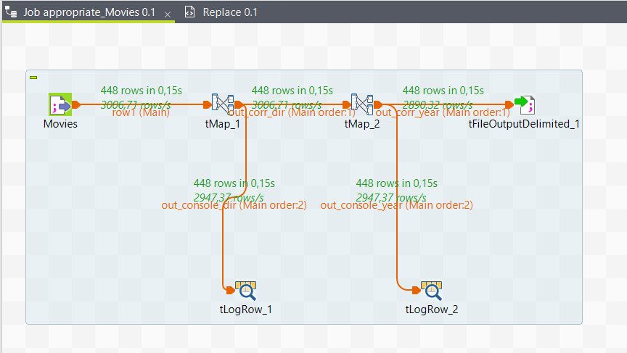

Activité 2
Dans cette activité, vous allez ajouter une nouvelle colonne dans la table des «Movies» nommée «Directed_By» représentant le prénom des réalisateurs des différents films
- Créez un nouveau Job intitulé «add_directedBy_movies»
- Créez deux métadonnées pour les fichiers CSV:
- «out_appropriate_movies.csv» (le output de l’activité 1 du TP2) et nommez le «appropriate_movies»
- «out_id_director.csv» (le output de l’activité 3 du TP1) et nommez le «appropriate_directors»
- Votre job ressemble alors à ceci :
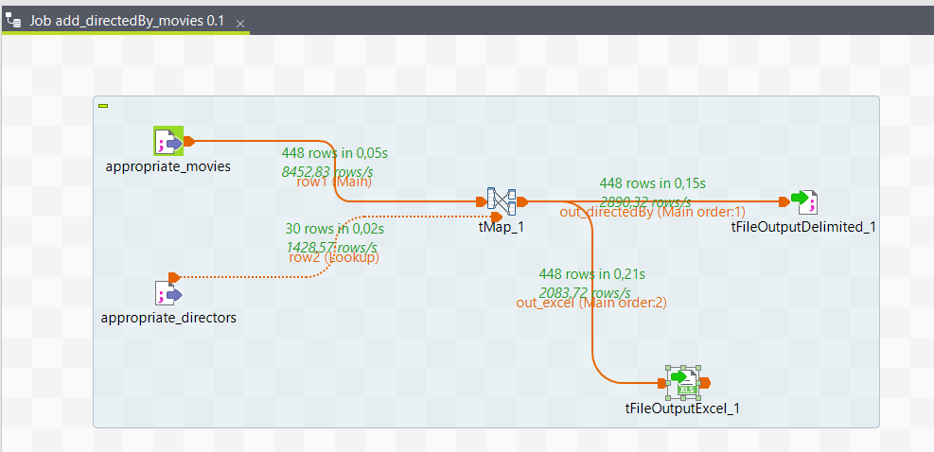
- Configurez la transformation de «tMap»:
- Glissez-déposez tous les attributs de la table d’entrée «appropriate_movies» vers la table de sortie SAUF le «id_Director»
- Sélectionnez le «id_Director» depuis la table «appropriate_movies» et déposez-le sur la clé de la table «appropriate_directors». Un lien violet apparaît
- Glissez-déposez les attributs «id_Director», «Name_Dir» et «LastName_Dir» depuis la table «appropriate_directors» dans la table de sortie
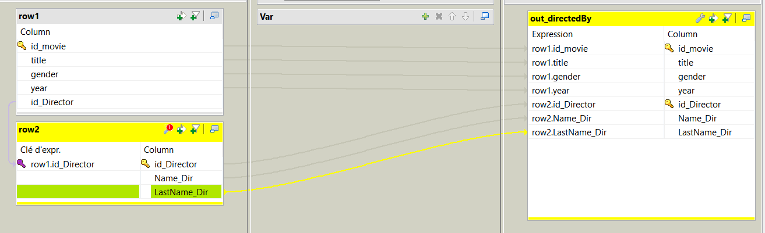
- Dans l’éditeur de schéma en bas, modifiez le nom de la colonne «Name_Dir» par «Directed_By», définir sa longueur à 30 caractères et déplacez là pour qu’elle soit juste après le titre du film
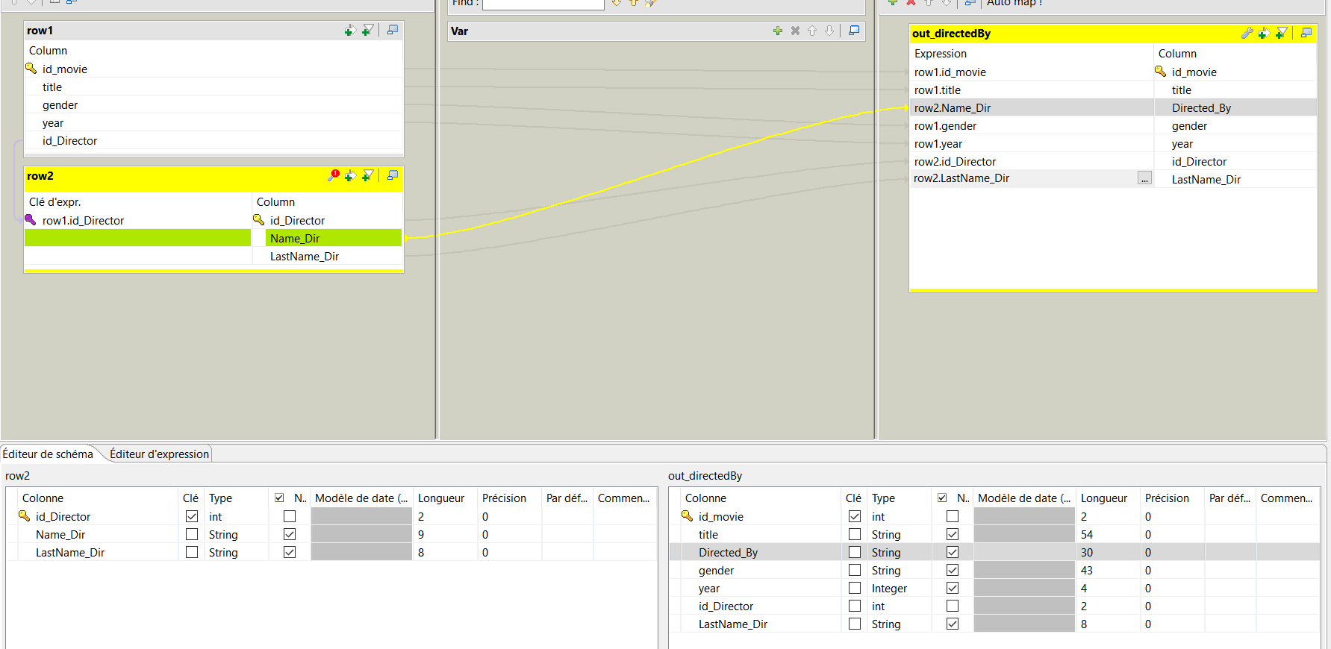
- Appliquez la même procédure afin de configurer le ficher de sortie Excel
- Configurez «tFileOutputDelimited»: nommez le fichier de sortie «out_directedBy_movies.txt», choisir comme séparateur de champ «,» et cochez la case «Inclure l’en-tête»
- Configurez «tFileOutputExcel»: nommez le fichier de sortie «out_directedBy_movies.xlsx» et cochez «Inclure l’en-tête».
- Exécutez le job et vérifiez que les fichiers de sortie ont bien été créés

Activité 3
Dans cette activité, à partir de trois sources de données, vous allez créer une nouvelle table de données contenant pour chaque film son «id_Movie» et son «title» ainsi que l'«id_actor», le «name_actor» et le «rôle» de chaque acteur ayant participé à ce film.
- Créez un nouveau Job intitulé «join_movie_actor»
- Créez trois métadonnées pour les fichiers :
- «out_directedBy_movies.txt» et nommez le «Movies_dir»
→ Il faut choisir comme séparateur de champs «Comma»
- «actors_2023.csv» et nommez le «Actors»
- «PlayFilms_2023.csv» et nommez le «Act_PalyFilms»
- Votre job ressemble alors à ceci :
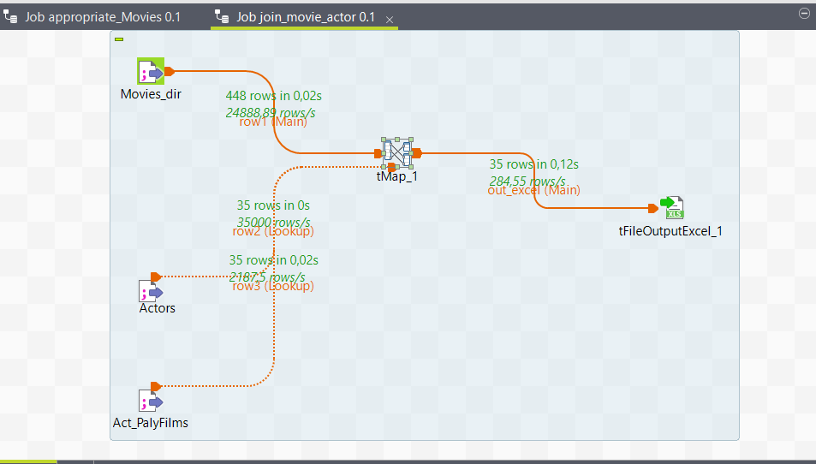
- Configurez la transformation de «tMap»:
- Glissez-déposez les attributs «id_movie», «title» de la table «Movies_dir» vers la table de sortie
- Glissez-déposez l’ attribut «name_act» de la table «Actors» vers la table de sortie
- Glissez-déposez les attributs «id_actor» et «role» de la table «Act_PalyFilms» vers la table de sortie
- Puis sélectionnez le «id_movie» depuis la table «Movies_dir» et déposez-le sur la clé de la table «Act_PalyFilms»
- Ensuite sélectionnez le «id_actor» depuis la table des «Actors» et déposez-le sur la deuxième clé de la table «Act_PalyFilms»
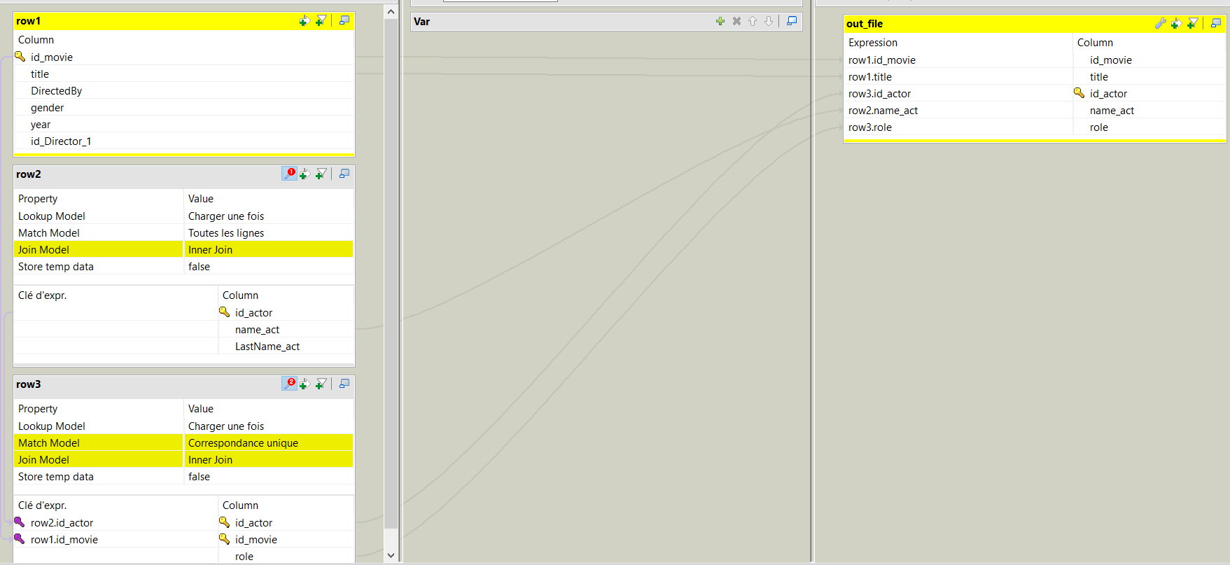
- Nommez le fichier de sortie «out_movies_actors.xlsx»
- Exécutez le job et vérifiez que le fichier de sortie a bien été crée et répond à votre objectif
Résultats
Seuls les films auxquels des acteurs ont participé sont affichés dans le fichier de sortie.
→ Dans «tMap settings» des tables d’entrées, essayez les deux types de jointures: «Left outer Join» à «Inner Join» afin de savoir la différence entre les deux types.
Activité 4
Dupliquez le Job de l’activité précédente et nommez le «Copy_of_ join_movie_actor». Dans ce job, vous allez filtrer les données extraites des différentes tables d’entrées et enregistrer les résultats dans deux tables de sorties.
Le filtrage est basé alors sur le rôle d’un tel acteur. Dans la table «Act_PalyFilms» un acteur peut avoir où bien un rôle principal «P» ou secondaire «S» dans un film. ►L’objectif sera alors de subdiviser les 35 lignes, résultantes suite à l’application de la transformation précédente, sur deux fichiers de sorties: un affichant les films avec les acteurs ayant le rôle «P» et le deuxième fichier affiche ceux ayant le rôle «S».
- Ajoutez alors un nouveau fichier de sortie de format Excel à votre Job
- Reliez le avec le «tMap» en spécifiant le nom de la relation par «out_act_S»
- Configurez la transformation «tMap» en appliquant le filtre d’expression sur le champ «role» dans la première table de sortie. Vous allez ajoutez le test suivant «row3.role.equals("P")» sur ce champ. Ensuite, vous allez enchaîner par la modification de «tMap Settings» de la deuxième table de sortie en mettant le «Catch output reject» à «true».
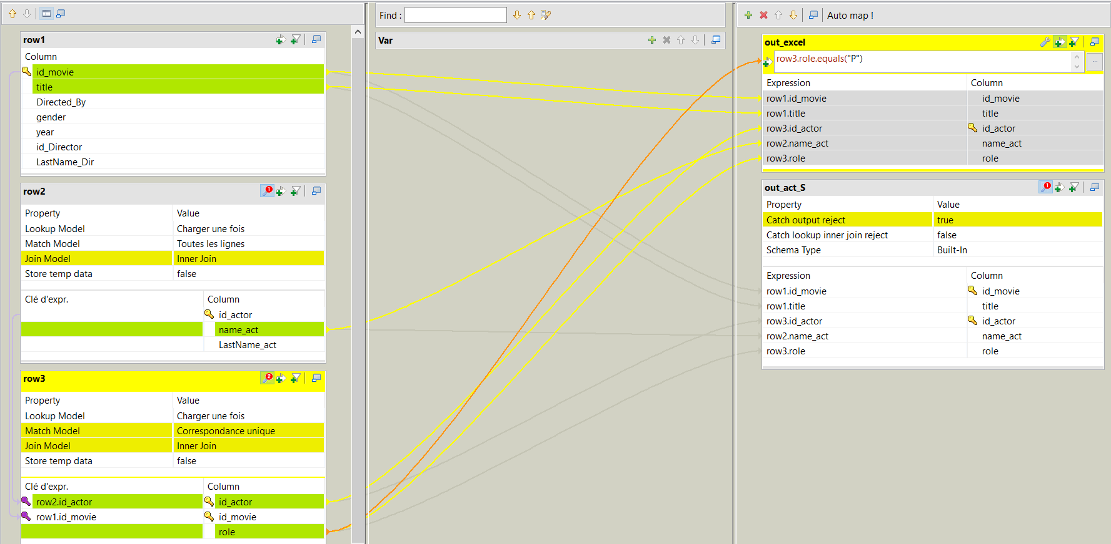
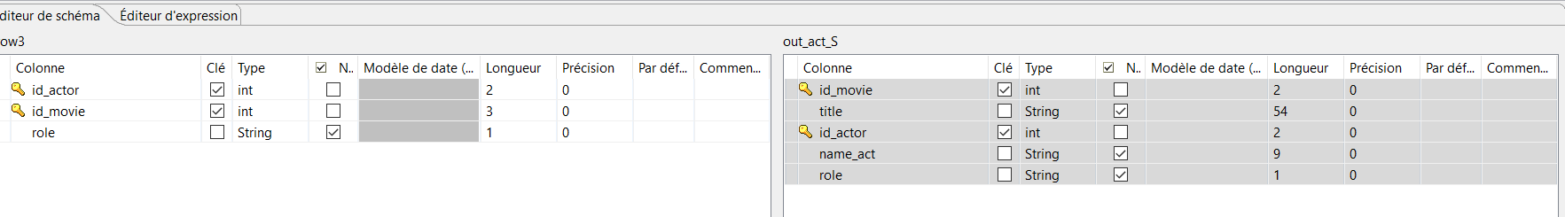
- Configurez les deux fichiers de sorties Excel et nommez les «out_movies_P.xlsx» et «out_movies_S.xlsx»
- Exécutez le job et vérifiez le contenu de vos fichiers de sortie
- Votre job ressemble à ceci :
